一标段得分及排名：

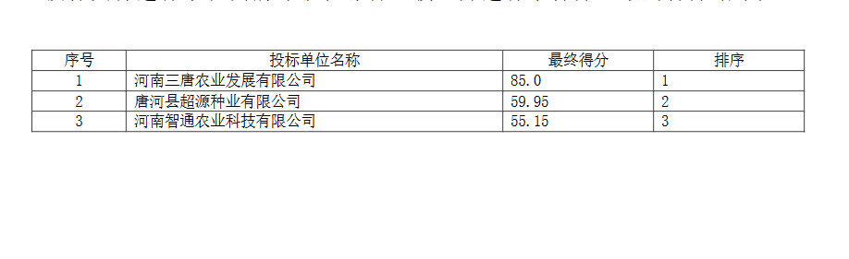

二标段得分及排名：

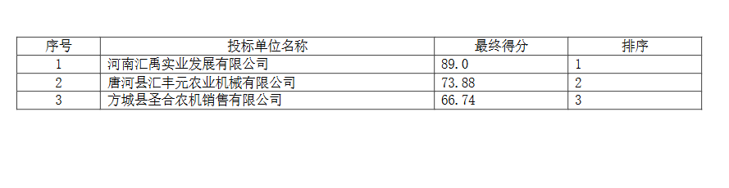

三标段得分及排名：

